Итоговое домашнее задание.
Жигулев Глеб.
Магистратура «Инженерия данных».
SQL: моделирование и управление базами данных.

Оглавление
1. Выбор предметной области 2
2. Краткое описание предметной области 2
3. Планирование БД 3
4. Требования к данным 4
5. Требования к транзакциям и типичным запросам пользователя 4
5.1. Ввод и обновление данных 4
5.2. Типичные запросы пользователя 5
6. Концептуальная модель Базы данных. 6
7. Логическая модель. 9
8. Физическая модель базы данных. 11
8.1. Нормальные формы отношений. 17
8.1.1. season 17
8.1.2. team 17
8.1.3. season_stage 17
8.1.4. team_season 18
8.1.5. player 18
8.1.6. player_team_contract 18
8.1.7. ucl_match 18
8.1.8. player_match 18
8.1.9. match_event 19
9. Триггеры. 19
9.1. Триггер trg_match_stage_season_consistency(): 19
9.2. Триггер trg_event_team_and_player_consistency(): 21
10. Функции. 24
10.1. get_league_table 24
10.2. get_player_season_summary 27
11. Реализация типичных запросов. 30
11.1. Запрос 1. Матчи команды в сезоне (01_team_matches.sql) 30
11.2. Запрос 2. Сводная статистика команды за сезон и по этапам (02_team_stats_season_and_stages.sql) 32
11.3. Запрос 3. Список матчей выбранного этапа сезона (03_stage_matches.sql) 37
11.4. Запрос 4. Статистика и события конкретного игрока в сезоне (04_player_matches_and_events.sql) 38
11.5. Запрос 5. Таблица лигового этапа сезона (05_league_table.sql) 41

Выбор предметной области
В качестве предметной области для финальной работы выбрана область, связанная с профессиональным футболом, а именно – учёт матчей и статистики Лиги чемпионов УЕФА. Тема интересна с точки зрения как болельщика, так и разработчика: в ней много структурированных сущностей (команды, игроки, матчи, сезоны), есть чёткие правила проведения турнира, большое количество статистики и потребность в её хранении и анализе.

Краткое описание предметной области
Лига чемпионов УЕФА — ежегодный клубный футбольный турнир. Турнир проводится по сезонам (например, 2024/2025). Начиная с сезона 2024/2025 используется обновлённый регламент: вместо классического группового этапа проводится единый лиговый этап, после которого следует стадия плей-офф. На лиговом этапе команды участвуют в общей таблице и проводят фиксированное количество матчей с разными соперниками; затем по итогам таблицы определяется состав участников плей-офф.
Состав участников Лиги чемпионов меняется от сезона к сезону: команда не является постоянным участником турнира и квалифицируется через результаты в национальных соревнованиях. Поэтому важно учитывать участие команды в конкретном сезоне и результаты выступления команды в рамках этого сезона.
Основной объект учёта — матч: игра между двумя командами в определённую дату и время в рамках конкретной части турнира. Для матча важно фиксировать сезон, этап турнира, участников (хозяева/гости), место проведения и итоговый счёт. Помимо результата матча в футболе значимы события матча: голы, карточки, замены. Эти события имеют привязку ко времени (минуте матча) и участникам (команда/игрок) и используются для формирования статистики команд и игроков.
Также важной сущностью являются игроки. Игроки могут переходить из одной команды в другую (трансферы и аренды), в том числе в течение сезона, поэтому принадлежность игрока к команде должна учитываться как временная связь. Это необходимо, чтобы корректно определять, за какую команду игрок выступал в конкретном матче и корректно строить статистику.

Планирование БД
Создание базы данных матчей Лиги чемпионов позволит структурировать и централизовать информацию, которая в противном случае могла бы храниться в виде разрозненных таблиц, текстовых документов или веб-страниц. База данных обеспечит:
- единый формат хранения сведений о сезонах, командах, игроках, трансферах и матчах;
- возможность быстро находить нужную информацию (матчи конкретной команды, статистику за сезон, участие конкретного игрока);
- снижение количества ошибок и дублирования данных за счёт нормализации структуры;
- основу для построения отчётов и аналитики (таблицы результатов, списки лучших бомбардиров, сравнение выступления команды в разных сезонах).
Для пользователя (например, аналитика, журналиста или просто болельщика) такая база данных позволяет вместо ручного поиска по сайтам и файлам получать ответы на типичные вопросы с помощью формализованных запросов к БД.

Требования к данным
База данных должна обеспечивать хранение информации о сезонах Лиги чемпионов, командах-участниках, этапах турнира и их взаимосвязях. Для каждого сезона должна быть доступна информация о матчах, результатах и этапах проведения.
Также должна храниться информация об игроках и принадлежности игроков к командам во времени, чтобы учитывать трансферы по ходу сезона.
Для каждого матча должна храниться информация о его участниках, результате и событиях матча (голы, карточки, замены), а также участие игроков в матчах с указанием команды и сыгранных минут.

Требования к транзакциям и типичным запросам пользователя

5.1. Ввод и обновление данных
- Добавление нового сезона турнира
Пользователь должен иметь возможность зафиксировать новый сезон Лиги чемпионов, указав его обозначение и временные рамки.
- Фиксация состава участников сезона
Пользователь должен иметь возможность указать команды, участвующие в конкретном сезоне турнира.
- Добавление матча сезона
Пользователь должен иметь возможность внести информацию о сыгранном матче: сезон, этап турнира, команды-участники, дату и время, место проведения и итоговый счёт.
- Фиксация событий матча
После внесения матча пользователь должен иметь возможность зафиксировать события матча (голы, карточки, замены) с указанием времени события и участников.
- Фиксация участия игроков в матче
Пользователь должен иметь возможность указать, какие игроки участвовали в матче, за какую команду они выступали и сколько минут провели на поле.
- Обновление результатов по мере хода турнира
По мере завершения матчей пользователь должен иметь возможность обновлять информацию о результатах команд и их продвижении по этапам турнира.

5.2. Типичные запросы пользователя
- Матчи команды в сезоне
Пользователь выбирает сезон и команду. Система выдаёт список матчей команды с указанием даты/времени, этапа турнира, соперника, места проведения и счёта.
- Сводная статистика команды за сезон и по этапам
Пользователь выбирает сезон и команду. Система выводит статистику команды за сезон (матчи/победы/ничьи/поражения/голы), а также отдельную сводку по лиговому этапу (очки и место в таблице) и по этапам плей-офф.
- Список матчей выбранного этапа сезона
Пользователь выбирает сезон и этап турнира (например, лиговый этап). Система выводит все матчи этого этапа: пары команд, даты и результаты.
- Статистика и события конкретного игрока в сезоне
Пользователь выбирает сезон и игрока. Система выводит матчи, в которых игрок участвовал, за какую команду он играл, сколько минут провёл на поле, а также связанные с ним события (голы, карточки, замены) с указанием минут.
- Таблица лигового этапа сезона
Пользователь выбирает сезон. Система выводит сводную таблицу лигового этапа: место команды, очки, победы/ничьи/поражения, забитые/пропущенные, разница мячей.

Концептуальная модель Базы данных.
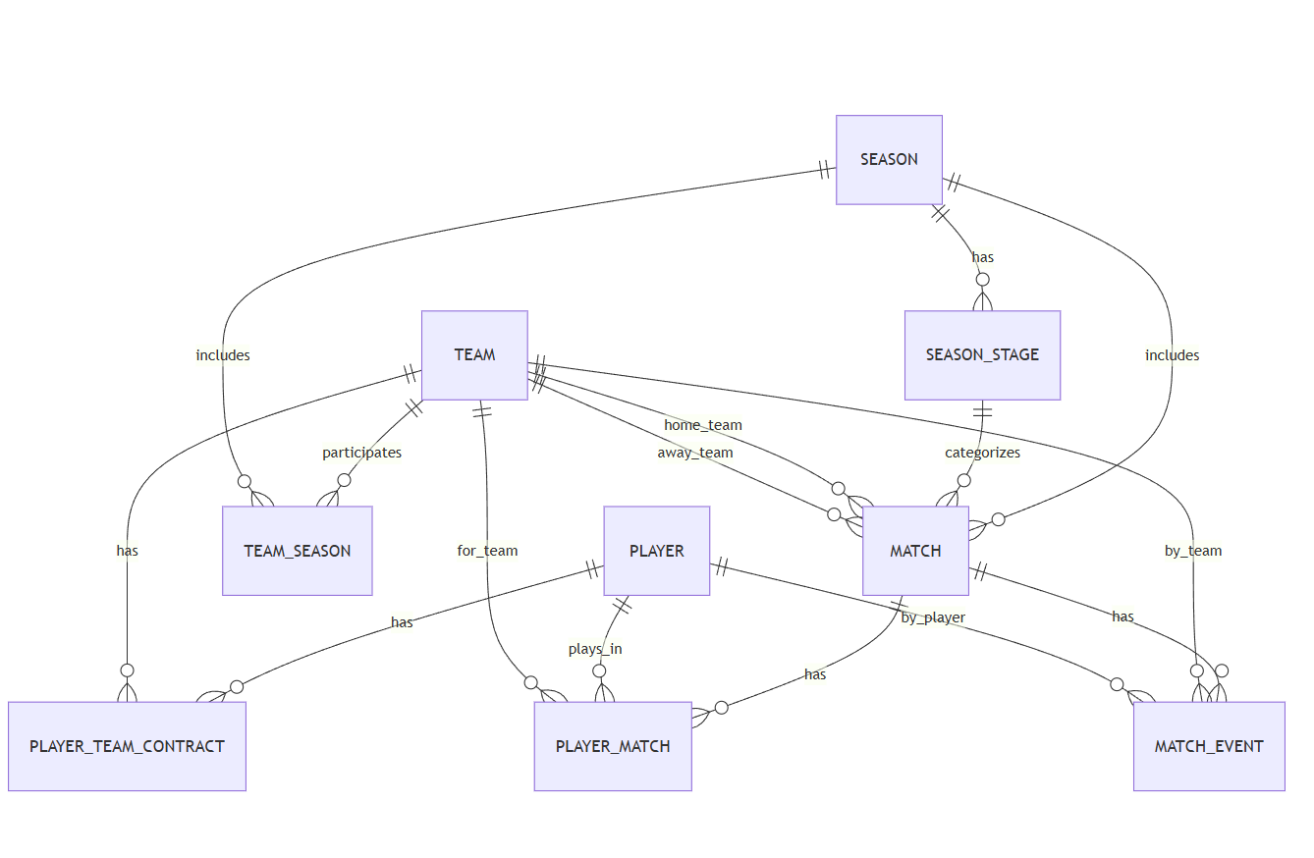
Базовой сущностью предметной области является сезон турнира. Сезон представляет собой отдельный розыгрыш Лиги чемпионов, например сезон 2024/2025, и задаёт временные рамки, в пределах которых проводятся матчи и определяется итог выступления команд. Каждый сезон является независимым, в рамках которого формируется состав участников и набор матчей.
Внутри сезона турнир имеет чётко определённую структуру, состоящую из этапов. Этап сезона отражает отдельную часть соревнования, такую как лиговый этап или стадии плей-офф (1/8 финала, четвертьфинал, полуфинал, финал). Каждый этап принадлежит ровно одному сезону, при этом один сезон включает несколько этапов, упорядоченных в соответствии с регламентом турнира. Этап используется для классификации матчей и определения их места в общей структуре соревнования.
Команды являются отдельной сущностью предметной области и представляют футбольные клубы, участвующие в турнире. Команда существует независимо от сезонов и может участвовать в Лиге чемпионов в разные годы либо не участвовать вовсе. Поэтому участие команды в конкретном сезоне выделяется в самостоятельную сущность, которая связывает команду и сезон. Такая связь отражает факт допуска команды к турниру в данном сезоне и позволяет зафиксировать итог её выступления, например победу в турнире или вылет на определённой стадии. Это позволяет учитывать изменяющийся состав участников от сезона к сезону и корректно хранить результаты.
Отдельной важной сущностью являются игроки. Игрок представляет профессионального футболиста, который может участвовать в матчах турнира. Игроки существуют независимо от команд и сезонов, однако в реальности они выступают за конкретные клубы в определённые периоды времени. Для отражения этого факта используется временная связь между игроком и командой, которая описывает период принадлежности игрока клубу. Такая связь позволяет корректно учитывать трансферы и аренды, в том числе происходящие по ходу сезона, и однозначно определять, за какую команду игрок имел право выступать в конкретный момент времени.
Ключевым объектом соревнования является матч. Матч представляет собой игру между двумя командами, проводимую в рамках конкретного сезона и конкретного этапа турнира. Для каждого матча принципиально важно различать роли команд — хозяев и гостей. Матч связан с сезоном, этапом и двумя командами, а также имеет собственные характеристики, такие как дата и время проведения, место и итоговый счёт. В рамках одного сезона проводится множество матчей, и каждый матч относится ровно к одному этапу турнира.
Участие игроков в матчах моделируется отдельной сущностью, связывающей игроков и матчи. Эта сущность фиксирует факт выхода игрока на поле в конкретном матче, указывает, за какую команду он выступал, сколько времени провёл в игре и начинал ли матч в стартовом составе или вышел на замену. Хранение информации о команде, за которую игрок играл в конкретном матче, является принципиально важным, поскольку игрок мог сменить клуб в течение сезона.
Помимо итогового результата матча в футболе существенную роль играют события матча. Событие матча отражает такие факты, как забитый гол, полученная карточка или произведённая замена. Каждое событие связано с конкретным матчем, имеет привязку ко времени (минуте матча) и, как правило, относится к одной из команд-участниц. В большинстве случаев событие связано с конкретным игроком, однако некоторые события могут быть командными. Для замен характерно участие двух игроков — выходящего и покидающего поле.

Логическая модель.
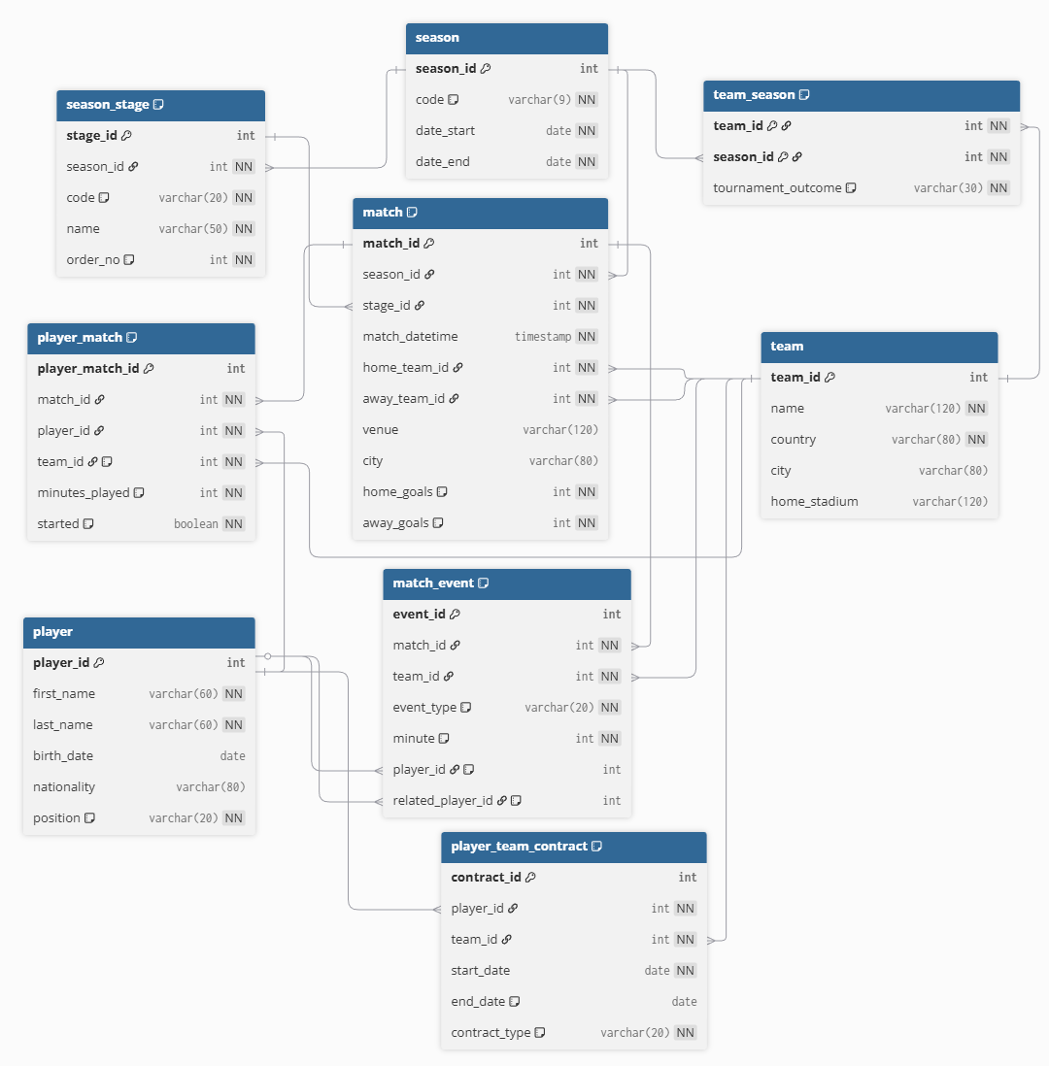
Центральным элементом модели является отношение season, предназначенное для хранения информации о сезонах турнира. Каждый сезон имеет уникальный идентификатор, символьное обозначение (например, «2024/2025»), а также даты начала и окончания. Сезон выступает контекстом для всех остальных сущностей, связанных с конкретным розыгрышем турнира.
Структура турнира внутри сезона описывается отношением season_stage. Оно содержит этапы турнира, такие как лиговый этап и стадии плей-офф, и связано с сезоном отношением «один ко многим». Для каждого этапа хранится его код или название, а также порядковый номер, позволяющий упорядочить этапы внутри сезона. Это отношение обеспечивает единообразное описание формата турнира и используется для классификации матчей.
Отношение team представляет собой справочник футбольных клубов. Для каждой команды хранится уникальный идентификатор, название, страна, а также, при необходимости, город и домашний стадион. Команды участвуют в турнире не постоянно, поэтому их связь с сезонами моделируется отдельным отношением.
Факт участия команды в конкретном сезоне фиксируется в отношении team_season, которое реализует связь «многие ко многим» между командами и сезонами. Это отношение также хранит итог выступления команды в данном сезоне, например вылет на определённой стадии плей-офф или победу в турнире. Таким образом, team_season отражает завершённый результат участия команды в розыгрыше.
Игроки представлены отношением player, которое хранит персональные данные футболистов, включая имя, дату рождения, национальность и игровую позицию. Поскольку игроки могут переходить из одной команды в другую, их принадлежность к клубам моделируется отдельным отношением.
Отношение player_team_contract предназначено для хранения истории принадлежности игрока команде во времени. Оно содержит информацию о начале и окончании периода выступления игрока за конкретный клуб, а также типе контракта (например, трансфер или аренда). Такое решение позволяет корректно учитывать трансферы, в том числе происходящие по ходу сезона.
Отношение match хранит информацию о матчах турнира. Каждый матч связан с конкретным сезоном и этапом турнира, а также с двумя командами, выступающими в ролях хозяев и гостей. В отношении фиксируются дата и время проведения матча, место проведения и итоговый счёт. Логически предполагается, что хозяева и гости не могут совпадать, а этап матча должен относиться к тому же сезону, что и сам матч; данные ограничения реализуются на физическом уровне.
Факт участия игрока в матче отражается в отношении player_match, которое связывает игроков и матчи. В нём хранится информация о том, за какую команду игрок выступал в конкретном матче, сколько минут он провёл на поле и начинал ли матч в стартовом составе. Хранение команды в этом отношении необходимо для корректной обработки случаев, когда игрок меняет клуб в течение сезона.
Детальные события матчей моделируются отношением match_event. Оно предназначено для хранения информации о голах, карточках, заменах и других событиях, происходящих в матче, с указанием типа события, минуты и связанных участников. Событие всегда связано с конкретным матчем и командой, а при необходимости — с одним или двумя игроками (например, при замене). Логически предполагается, что команда события должна быть одной из команд матча, а игрок, указанный в событии, должен участвовать в данном матче.

Физическая модель базы данных.
BEGIN;
CREATE TABLE season (
season_id bigserial PRIMARY KEY,
code varchar(9) NOT NULL UNIQUE, -- "2024/2025"
date_start date NOT NULL,
date_end date NOT NULL,
CONSTRAINT season_dates_ck CHECK (date_start < date_end)
);

CREATE TABLE team (
team_id bigserial PRIMARY KEY,
name varchar(120) NOT NULL UNIQUE,
country varchar(80) NOT NULL,
city varchar(80),
home_stadium varchar(120)
);

CREATE TABLE season_stage (
stage_id bigserial PRIMARY KEY,
season_id bigint NOT NULL REFERENCES season(season_id) ON DELETE CASCADE,
code varchar(20) NOT NULL, -- league|playoffs|r16|qf|sf|final
name varchar(50) NOT NULL,
order_no int NOT NULL,
CONSTRAINT season_stage_code_uq UNIQUE (season_id, code),
CONSTRAINT season_stage_order_uq UNIQUE (season_id, order_no),
CONSTRAINT season_stage_order_ck CHECK (order_no > 0)
);

CREATE TABLE team_season (
team_id bigint NOT NULL REFERENCES team(team_id) ON DELETE CASCADE,
season_id bigint NOT NULL REFERENCES season(season_id) ON DELETE CASCADE,
tournament_outcome varchar(30) NOT NULL,
PRIMARY KEY (team_id, season_id)
);

CREATE TABLE player (
player_id bigserial PRIMARY KEY,
first_name varchar(60) NOT NULL,
last_name varchar(60) NOT NULL,
birth_date date,
nationality varchar(80),
position varchar(20) NOT NULL,
CONSTRAINT player_position_ck CHECK (position IN ('GK','DF','MF','FW'))
);

CREATE TABLE player_team_contract (
contract_id bigserial PRIMARY KEY,
player_id bigint NOT NULL REFERENCES player(player_id) ON DELETE CASCADE,
team_id bigint NOT NULL REFERENCES team(team_id) ON DELETE CASCADE,
start_date date NOT NULL,
end_date date,
contract_type varchar(20) NOT NULL DEFAULT 'transfer', -- transfer|loan
CONSTRAINT contract_dates_ck CHECK (end_date IS NULL OR start_date <= end_date),
CONSTRAINT contract_type_ck CHECK (contract_type IN ('transfer','loan'))
);

CREATE INDEX player_team_contract_player_idx ON player_team_contract(player_id, start_date);
CREATE INDEX player_team_contract_team_idx ON player_team_contract(team_id, start_date);

CREATE TABLE ucl_match (
match_id bigserial PRIMARY KEY,
season_id bigint NOT NULL REFERENCES season(season_id) ON DELETE CASCADE,
stage_id bigint NOT NULL REFERENCES season_stage(stage_id) ON DELETE RESTRICT,
match_datetime timestamp NOT NULL,

home_team_id bigint NOT NULL REFERENCES team(team_id) ON DELETE RESTRICT,
away_team_id bigint NOT NULL REFERENCES team(team_id) ON DELETE RESTRICT,

venue varchar(120),
city varchar(80),

home_goals int NOT NULL DEFAULT 0,
away_goals int NOT NULL DEFAULT 0,

CONSTRAINT match_teams_ck CHECK (home_team_id <> away_team_id),
CONSTRAINT match_goals_ck CHECK (home_goals >= 0 AND away_goals >= 0)
);

CREATE INDEX ucl_match_season_dt_idx ON ucl_match(season_id, match_datetime);
CREATE INDEX ucl_match_stage_dt_idx ON ucl_match(stage_id, match_datetime);
CREATE INDEX ucl_match_home_dt_idx ON ucl_match(home_team_id, match_datetime);
CREATE INDEX ucl_match_away_dt_idx ON ucl_match(away_team_id, match_datetime);

CREATE TABLE player_match (
player_match_id bigserial PRIMARY KEY,
match_id bigint NOT NULL REFERENCES ucl_match(match_id) ON DELETE CASCADE,
player_id bigint NOT NULL REFERENCES player(player_id) ON DELETE CASCADE,
team_id bigint NOT NULL REFERENCES team(team_id) ON DELETE RESTRICT,
minutes_played int NOT NULL DEFAULT 0,
started boolean NOT NULL DEFAULT false,
CONSTRAINT player_match_unique UNIQUE (match_id, player_id),
CONSTRAINT player_match_minutes_ck CHECK (minutes_played BETWEEN 0 AND 130)
);

CREATE INDEX player_match_team_match_idx ON player_match(team_id, match_id);

CREATE TABLE match_event (
event_id bigserial PRIMARY KEY,
match_id bigint NOT NULL REFERENCES ucl_match(match_id) ON DELETE CASCADE,
team_id bigint NOT NULL REFERENCES team(team_id) ON DELETE RESTRICT,
event_type varchar(20) NOT NULL,
minute int NOT NULL,
player_id bigint REFERENCES player(player_id) ON DELETE SET NULL,
related_player_id bigint REFERENCES player(player_id) ON DELETE SET NULL,

CONSTRAINT match_event_type_ck CHECK (event_type IN ('goal','yellow','red','substitution','own_goal','penalty_goal')),
CONSTRAINT match_event_minute_ck CHECK (minute BETWEEN 0 AND 130),

CONSTRAINT match_event_players_ck CHECK (
NOT (event_type <> 'substitution' AND related_player_id IS NOT NULL)
)
);

CREATE INDEX match_event_match_min_idx ON match_event(match_id, minute);
CREATE INDEX match_event_match_type_idx ON match_event(match_id, event_type);
CREATE INDEX match_event_player_match_idx ON match_event(player_id, match_id);

COMMIT;

8.1. Нормальные формы отношений.

8.1.1. season
Нормальная форма: 3НФ.
Все неключевые атрибуты (code, date_start, date_end) функционально зависят только от ключа season_id; транзитивных зависимостей между неключевыми атрибутами нет.

8.1.2. team
Нормальная форма: 3НФ.
team_id однозначно определяет название/страну/город/стадион; транзитивных зависимостей между неключевыми атрибутами в рамках модели нет.

8.1.3. season_stage
Нормальная форма: 3НФ.
ключ stage_id определяет (season_id, code, name, order_no); дополнительно введены альтернативные ключи (season_id, code) и (season_id, order_no), что предотвращает частичные/транзитивные зависимости.

8.1.4. team_season
Нормальная форма: 3НФ.
Составной ключ (team_id, season_id) однозначно определяет tournament_outcome; других неключевых атрибутов нет, частичных/транзитивных зависимостей не возникает.

8.1.5. player
Нормальная форма: 3НФ.
player_id определяет ФИО, дату рождения, национальность, позицию; транзитивных зависимостей не моделируется.

8.1.6. player_team_contract
Нормальная форма: 3НФ.
контракт — отдельный факт принадлежности игрока команде во времени. Все атрибуты (player_id, team_id, start_date, end_date, contract_type) зависят от ключа contract_id. Транзитивных зависимостей нет.

8.1.7. ucl_match
Нормальная форма: 3НФ.
match_id определяет сезон/этап/дату/участников/место/счёт. Зависимости “season_id → …” не используются, так как они вынесены в отдельные таблицы (season, season_stage). Транзитивные зависимости между неключевыми атрибутами не заложены.

8.1.8. player_match
Нормальная форма: 3НФ.
Запись описывает участие игрока в матче; ключ player_match_id (и альтернативный уникальный (match_id, player_id)) определяет team_id, minutes_played, started. Нечего “частично” зависеть, так как (match_id, player_id) уникален, а транзитивных зависимостей не задано.

8.1.9. match_event
Нормальная форма: 3НФ.
event_id определяет матч, тип события, минуту, команду и связанных игроков. Атрибуты не зависят друг от друга транзитивно; допустимые значения ограничены CHECK-ограничениями и триггерами.

Триггеры.

9.1. Триггер trg_match_stage_season_consistency():
CREATE OR REPLACE FUNCTION trg_match_stage_season_consistency()
RETURNS trigger
LANGUAGE plpgsql
AS $$
DECLARE
v_stage_season_id bigint;
BEGIN
SELECT season_id INTO v_stage_season_id
FROM ucl.season_stage
WHERE stage_id = NEW.stage_id;

IF v_stage_season_id IS NULL THEN
RAISE EXCEPTION 'Stage % not found', NEW.stage_id;
END IF;

IF v_stage_season_id <> NEW.season_id THEN
RAISE EXCEPTION 'Stage % belongs to season %, but match refers to season %',
NEW.stage_id, v_stage_season_id, NEW.season_id;
END IF;

RETURN NEW;
END;
$$;

DROP TRIGGER IF EXISTS match_stage_season_ck ON ucl_match;
CREATE TRIGGER match_stage_season_ck
BEFORE INSERT OR UPDATE OF season_id, stage_id ON ucl_match
FOR EACH ROW
EXECUTE FUNCTION trg_match_stage_season_consistency();
Триггер предназначен для контроля согласованности сезона и этапа матча. В таблице ucl_match матч хранит season_id и stage_id. При этом таблица season_stage описывает этапы турнира внутри конкретного сезона и содержит собственный season_id. Следовательно, для любой записи матча должно выполняться правило: этап, выбранный для матча, обязан принадлежать тому же сезону, что и сам матч. Это ограничение не может быть выражено одним внешним ключом, потому что требуется сравнение значения ucl_match.season_id с season_stage.season_id, найденным по stage_id. Для этого используется триггерная функция trg_match_stage_season_consistency(), которая при INSERT или при изменении полей season_id/stage_id извлекает сезон этапа из season_stage и сравнивает его с сезоном матча. Если этап не найден или принадлежит другому сезону, операция прерывается исключением. Триггер match_stage_season_ck срабатывает BEFORE INSERT и BEFORE UPDATE по соответствующим столбцам таблицы ucl_match и тем самым гарантирует, что невозможно случайно привязать матч к чужому этапу (например, этапу другого сезона).

9.2. Триггер trg_event_team_and_player_consistency():
CREATE OR REPLACE FUNCTION trg_event_team_and_player_consistency()
RETURNS trigger
LANGUAGE plpgsql
AS $$
DECLARE
v_home bigint;
v_away bigint;
v_exists boolean;
BEGIN
SELECT home_team_id, away_team_id INTO v_home, v_away
FROM ucl.ucl_match
WHERE match_id = NEW.match_id;

IF v_home IS NULL THEN
RAISE EXCEPTION 'Match % not found', NEW.match_id;
END IF;

IF NEW.team_id <> v_home AND NEW.team_id <> v_away THEN
RAISE EXCEPTION 'Event team_id % is not a participant of match % (home %, away %)',
NEW.team_id, NEW.match_id, v_home, v_away;
END IF;

IF NEW.player_id IS NOT NULL THEN
SELECT EXISTS (
SELECT 1
FROM ucl.player_match pm
WHERE pm.match_id = NEW.match_id
AND pm.player_id = NEW.player_id
) INTO v_exists;

IF NOT v_exists THEN
RAISE EXCEPTION 'Player % is not registered in player_match for match %',
NEW.player_id, NEW.match_id;
END IF;
END IF;

IF NEW.event_type = 'substitution' AND NEW.related_player_id IS NOT NULL THEN
-- optional consistency: both players should be registered in player_match
SELECT EXISTS (
SELECT 1 FROM ucl.player_match pm
WHERE pm.match_id = NEW.match_id
AND pm.player_id = NEW.related_player_id
) INTO v_exists;

IF NOT v_exists THEN
RAISE EXCEPTION 'Related player % is not registered in player_match for match %',
NEW.related_player_id, NEW.match_id;
END IF;
END IF;

RETURN NEW;
END;
$$;
Триггер предназначен для контроля корректности событий матча. Таблица match_event фиксирует события (гол, карточка, замена и т.п.) и хранит match_id, team_id, а также при необходимости player_id и related_player_id (для замен). Здесь важно обеспечить два правила. Во-первых, команда события должна быть одной из команд-участников соответствующего матча: нельзя записать событие матча для команды, которая в этом матче не играла. Во-вторых, если событие привязано к игроку, то этот игрок должен быть зарегистрирован как участник данного матча (то есть присутствовать в player_match для этого match_id). Внешние ключи не решают эту задачу, потому что они проверяют лишь существование команды/игрока в справочниках, но не их принадлежность к конкретному матчу. Поэтому используется триггерная функция trg_event_team_and_player_consistency(), которая при вставке или обновлении события извлекает home_team_id и away_team_id из ucl_match, проверяет, что match_event.team_id совпадает с одной из этих команд, а при наличии player_id проверяет наличие записи player_match(match_id, player_id). Дополнительно для события типа substitution функция проверяет существование related_player_id в player_match для того же матча. Триггер event_team_player_ck срабатывает BEFORE INSERT и BEFORE UPDATE по полям match_id, team_id, player_id, related_player_id таблицы match_event. В результате база данных предотвращает логические ошибки, которые часто возникают при ручном вводе: событие не может быть записано для посторонней команды, а игрок в событии не может появиться, если он не был внесён в состав участников матча.

Функции.
Созданные функции, предназначены для получения аналитических отчётов и агрегированной статистики.

10.1. get_league_table()
CREATE OR REPLACE FUNCTION ucl.get_league_table(p_season_code varchar)
RETURNS TABLE (
pos int,
team_name varchar,
played int,
wins int,
draws int,
losses int,
goals_for int,
goals_against int,
goal_diff int,
points int
)
LANGUAGE plpgsql
AS $$
BEGIN
RETURN QUERY
WITH s AS (
SELECT season_id
FROM ucl.season
WHERE code = p_season_code
),
league_stage AS (
SELECT stage_id
FROM ucl.season_stage
WHERE season_id = (SELECT season_id FROM s)
AND code = 'league'
),
match_rows AS (
SELECT
m.match_id,
m.home_team_id AS team_id,
m.home_goals AS gf,
m.away_goals AS ga
FROM ucl.ucl_match m
WHERE m.stage_id = (SELECT stage_id FROM league_stage)

UNION ALL

SELECT
m.match_id,
m.away_team_id AS team_id,
m.away_goals AS gf,
m.home_goals AS ga
FROM ucl.ucl_match m
WHERE m.stage_id = (SELECT stage_id FROM league_stage)
),
agg AS (
SELECT
mr.team_id,
COUNT(*)::int AS played,
SUM(CASE WHEN mr.gf > mr.ga THEN 1 ELSE 0 END)::int AS wins,
SUM(CASE WHEN mr.gf = mr.ga THEN 1 ELSE 0 END)::int AS draws,
SUM(CASE WHEN mr.gf < mr.ga THEN 1 ELSE 0 END)::int AS losses,
COALESCE(SUM(mr.gf), 0)::int AS goals_for,
COALESCE(SUM(mr.ga), 0)::int AS goals_against,
(COALESCE(SUM(mr.gf), 0) - COALESCE(SUM(mr.ga), 0))::int AS goal_diff,
COALESCE(SUM(
CASE
WHEN mr.gf > mr.ga THEN 3
WHEN mr.gf = mr.ga THEN 1
ELSE 0
END
), 0)::int AS points
FROM match_rows mr
GROUP BY mr.team_id
)
SELECT
ROW_NUMBER() OVER (ORDER BY a.points DESC, a.goal_diff DESC, a.goals_for DESC, t.name)::int AS pos,
t.name AS team_name,
a.played, a.wins, a.draws, a.losses, a.goals_for, a.goals_against, a.goal_diff, a.points
FROM agg a
JOIN ucl.team t ON t.team_id = a.team_id
ORDER BY pos;
END;
$$;
Функция get_league_table(p_season_code) формирует итоговую таблицу лигового этапа для выбранного сезона. На вход функция принимает текстовый код сезона (например, 2024/2025). Внутри функции определяется идентификатор сезона, затем выбирается этап с кодом league из season_stage. После этого матчи лигового этапа нормализуются в «строки по командам»: каждый матч превращается в две строки — одна для команды хозяев и одна для команды гостей — с рассчитанными значениями голов «за» и «против» (GF/GA) относительно конкретной команды. На основе этих строк вычисляются агрегаты по команде: число матчей, побед, ничьих, поражений, голы «за» и «против», разница мячей и очки по стандартной системе (победа 3, ничья 1, поражение 0). Далее применяется оконная функция ROW_NUMBER() для ранжирования команд в турнирной таблице по ключевым критериям сортировки (очки, разница мячей, голы «за», затем имя команды как детерминирующий критерий). Функция возвращает таблицу с позицией команды, названием и рассчитанными показателями. Такая реализация важна тем, что она не требует отдельной таблицы «статистика лигового этапа»: данные вычисляются непосредственно из результатов матчей.

10.2. get_player_season_summary
CREATE OR REPLACE FUNCTION get_player_season_summary(p_season_code varchar, p_last_name varchar)
RETURNS TABLE (
player_name text,
matches_played int,
total_minutes int,
goals int,
yellow_cards int,
red_cards int
)
LANGUAGE plpgsql
AS $$
BEGIN
RETURN QUERY
WITH s AS (
SELECT season_id FROM ucl.season WHERE code = p_season_code
),
pl AS (
SELECT player_id, first_name, last_name
FROM ucl.player
WHERE last_name = p_last_name
ORDER BY player_id
LIMIT 1
),
pm AS (
SELECT pm.*
FROM ucl.player_match pm
JOIN ucl.ucl_match m ON m.match_id = pm.match_id
WHERE pm.player_id = (SELECT player_id FROM pl)
AND m.season_id = (SELECT season_id FROM s)
),
ev AS (
SELECT me.event_type
FROM ucl.match_event me
JOIN ucl.ucl_match m ON m.match_id = me.match_id
WHERE me.player_id = (SELECT player_id FROM pl)
AND m.season_id = (SELECT season_id FROM s)
)
SELECT
(SELECT first_name || ' ' || last_name FROM pl) AS player_name,
(SELECT COUNT(*) FROM pm)::int AS matches_played,
(SELECT COALESCE(SUM(minutes_played), 0) FROM pm)::int AS total_minutes,
(SELECT COUNT(*) FROM ev WHERE event_type IN ('goal','penalty_goal'))::int AS goals,
(SELECT COUNT(*) FROM ev WHERE event_type = 'yellow')::int AS yellow_cards,
(SELECT COUNT(*) FROM ev WHERE event_type = 'red')::int AS red_cards;
END;
$$;
Функция get_player_season_summary(p_season_code, p_last_name) возвращает агрегированную статистику игрока за выбранный сезон. На вход передаётся код сезона и фамилия игрока. Функция находит игрока в таблице player, затем выбирает его участия в матчах сезона через связку player_match и ucl_match, и рассчитывает количество матчей и суммарное игровое время как сумму minutes_played. Параллельно через таблицу match_event выбираются все события данного игрока в матчах указанного сезона и подсчитываются ключевые показатели: число голов (включая, при необходимости, пенальти) и количество жёлтых/красных карточек. Функция возвращает одну строку с именем игрока и агрегированными значениями. Назначение функции — предоставить простой и единообразный способ получать базовую статистику игрока за сезон без написания сложного JOIN/агрегирования каждый раз вручную.

Реализация типичных запросов.

11.1. Запрос 1. Матчи команды в сезоне (01_team_matches.sql)
\set season_code '2024/2025'
\set team_name 'Real Madrid'

WITH s AS (
SELECT season_id
FROM ucl.season
WHERE code = :'season_code'
),
t AS (
SELECT team_id
FROM ucl.team
WHERE name = :'team_name'
)
SELECT
m.match_datetime,
st.code AS stage_code,
st.name AS stage_name,
CASE
WHEN m.home_team_id = (SELECT team_id FROM t) THEN 'home'
ELSE 'away'
END AS venue_role,
CASE
WHEN m.home_team_id = (SELECT team_id FROM t) THEN opp.name
ELSE home.name
END AS opponent,
m.venue,
m.city,
(m.home_goals::text || ' - ' || m.away_goals::text) AS score
FROM ucl.ucl_match m
JOIN ucl.season_stage st ON st.stage_id = m.stage_id
JOIN ucl.team home ON home.team_id = m.home_team_id
JOIN ucl.team opp ON opp.team_id = m.away_team_id
WHERE m.season_id = (SELECT season_id FROM s)
AND (
m.home_team_id = (SELECT team_id FROM t)
OR m.away_team_id = (SELECT team_id FROM t)
)
ORDER BY m.match_datetime;
Данный запрос предназначен для получения полного перечня матчей выбранной команды в рамках заданного сезона Лиги чемпионов. Пользователь задаёт код сезона и название команды, после чего система выводит матчи с указанием даты и времени, этапа турнира, роли команды (дом/выезд), соперника, места проведения и итогового счёта. Алгоритм запроса начинается с определения идентификаторов сезона и команды по справочникам season и team. Далее производится выборка из таблицы ucl_match по условию участия команды либо в роли хозяев, либо в роли гостей. Через соединение с season_stage добавляется наименование этапа, а через соединение с таблицей team формируются имена команд. Роль «соперник» и признак «дом/выезд» вычисляются с помощью условных выражений CASE в зависимости от того, совпадает ли команда с home_team_id или away_team_id. В запросе используются конструкция WITH для выделения season_id и team_id в CTE, соединения JOIN для получения связанных атрибутов и CASE для вычисляемых полей. Запрос демонстрирует, что модель корректно поддерживает матчи как центральную сущность и позволяет быстро получать календарь/результаты команды в рамках сезона.
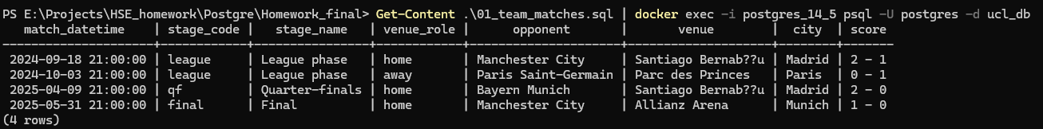

11.2. Запрос 2. Сводная статистика команды за сезон и по этапам (02_team_stats_season_and_stages.sql)
\set season_code '2024/2025'
\set team_name 'Real Madrid'

WITH s AS (
SELECT season_id
FROM ucl.season
WHERE code = :'season_code'
),
t AS (
SELECT team_id
FROM ucl.team
WHERE name = :'team_name'
),
team_rows AS (
SELECT
m.match_id,
m.stage_id,
st.code AS stage_code,
st.name AS stage_name,
CASE WHEN m.home_team_id = (SELECT team_id FROM t) THEN m.home_goals ELSE m.away_goals END AS gf,
CASE WHEN m.home_team_id = (SELECT team_id FROM t) THEN m.away_goals ELSE m.home_goals END AS ga
FROM ucl.ucl_match m
JOIN ucl.season_stage st ON st.stage_id = m.stage_id
WHERE m.season_id = (SELECT season_id FROM s)
AND ((m.home_team_id = (SELECT team_id FROM t)) OR (m.away_team_id = (SELECT team_id FROM t)))
),
stage_stats AS (
SELECT
stage_code,
stage_name,
COUNT(*)::int AS played,
SUM((gf > ga)::int) AS wins,
SUM((gf = ga)::int) AS draws,
SUM((gf < ga)::int) AS losses,
SUM(gf)::int AS goals_for,
SUM(ga)::int AS goals_against,
(SUM(gf) - SUM(ga))::int AS goal_diff
FROM team_rows
GROUP BY stage_code, stage_name
),
season_total AS (
SELECT
'TOTAL'::text AS stage_code,
'Season total'::text AS stage_name,
COUNT(*)::int AS played,
SUM((gf > ga)::int) AS wins,
SUM((gf = ga)::int) AS draws,
SUM((gf < ga)::int) AS losses,
SUM(gf)::int AS goals_for,
SUM(ga)::int AS goals_against,
(SUM(gf) - SUM(ga))::int AS goal_diff
FROM team_rows
),
league_table AS (
-- Полная таблица лигового этапа для сезона (для вычисления места команды)
WITH league_stage AS (
SELECT stage_id
FROM ucl.season_stage
WHERE season_id = (SELECT season_id FROM s)
AND code = 'league'
),
match_rows AS (
SELECT m.home_team_id AS team_id, m.home_goals AS gf, m.away_goals AS ga
FROM ucl.ucl_match m
WHERE m.stage_id = (SELECT stage_id FROM league_stage)
UNION ALL
SELECT m.away_team_id AS team_id, m.away_goals AS gf, m.home_goals AS ga
FROM ucl.ucl_match m
WHERE m.stage_id = (SELECT stage_id FROM league_stage)
),
agg AS (
SELECT
team_id,
COUNT(*)::int AS played,
SUM(CASE WHEN gf > ga THEN 1 ELSE 0 END)::int AS wins,
SUM(CASE WHEN gf = ga THEN 1 ELSE 0 END)::int AS draws,
SUM(CASE WHEN gf < ga THEN 1 ELSE 0 END)::int AS losses,
SUM(gf)::int AS goals_for,
SUM(ga)::int AS goals_against,
(SUM(gf) - SUM(ga))::int AS goal_diff,
SUM(CASE WHEN gf > ga THEN 3 WHEN gf = ga THEN 1 ELSE 0 END)::int AS points
FROM match_rows
GROUP BY team_id
)
SELECT
ROW_NUMBER() OVER (ORDER BY points DESC, goal_diff DESC, goals_for DESC, team_id)::int AS pos,
team_id,
points
FROM agg
)
SELECT
ss.stage_code,
ss.stage_name,
ss.played, ss.wins, ss.draws, ss.losses,
ss.goals_for, ss.goals_against, ss.goal_diff,
CASE
WHEN ss.stage_code = 'league' THEN lt.points
ELSE NULL
END AS league_points,
CASE
WHEN ss.stage_code = 'league' THEN lt.pos
ELSE NULL
END AS league_pos
FROM (
SELECT * FROM season_total
UNION ALL
SELECT * FROM stage_stats
) ss
LEFT JOIN league_table lt
ON lt.team_id = (SELECT team_id FROM t) AND ss.stage_code = 'league'
ORDER BY
CASE
WHEN ss.stage_code = 'TOTAL' THEN 0
ELSE 1
END,
ss.stage_code;
Запрос формирует агрегированную статистику выбранной команды в рамках сезона: как по турниру в целом, так и по отдельным этапам, а также отдельно рассчитывает показатели лигового этапа (очки и место в общей таблице). Пользователь задаёт сезон и команду, после чего вычисляется количество сыгранных матчей, побед/ничьих/поражений, забитых и пропущенных мячей и разницу мячей. Ключевая идея - нормализация матчей в “строки со стороны команды”: каждый матч преобразуется в единую форму с показателями GF/GA относительно выбранной команды вне зависимости от того, играла она дома или в гостях. Затем выполняется агрегирование по этапам (GROUP BY stage_code, stage_name) и отдельно агрегирование по сезону в целом. Для лигового этапа дополнительно рассчитываются очки и ранжирование по месту: вычисляется таблица всех команд сезона на лиговом этапе на основе результатов матчей, после чего применяется оконная функция ROW_NUMBER() для определения позиции команды. В запросе задействованы CTE (WITH) для последовательной декомпозиции задачи, множественные JOIN для связи матчей, этапов и команды, агрегатные функции (COUNT, SUM) и оконная функция для ранжирования.
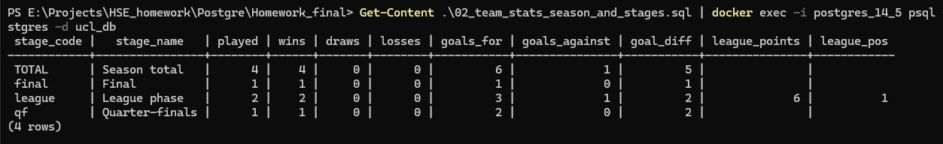

11.3. Запрос 3. Список матчей выбранного этапа сезона (03_stage_matches.sql)
\set season_code '2024/2025'
\set stage_code 'league'

SELECT
m.match_datetime,
h.name AS home_team,
a.name AS away_team,
(m.home_goals::text || ' - ' || m.away_goals::text) AS score,
m.venue,
m.city
FROM ucl.ucl_match m
JOIN ucl.team h ON h.team_id = m.home_team_id
JOIN ucl.team a ON a.team_id = m.away_team_id
WHERE m.season_id = (SELECT season_id FROM ucl.season WHERE code = :'season_code')
AND m.stage_id = (
SELECT stage_id
FROM ucl.season_stage
WHERE season_id = (SELECT season_id FROM ucl.season WHERE code = :'season_code')
AND code = :'stage_code'
)
ORDER BY m.match_datetime, home_team, away_team;
Запрос предназначен для формирования списка всех матчей выбранного этапа в рамках заданного сезона (например, “league” или “final”). Пользователь задаёт код сезона и код этапа, после чего система выводит пары команд, дату/время матча, счёт и место проведения. Алгоритм основан на том, что структура турнира в сезоне описана таблицей season_stage: сначала определяется season_id по коду сезона, затем выбирается stage_id по коду этапа внутри этого сезона. После этого из таблицы ucl_match выбираются все матчи с данным stage_id и season_id. Для отображения названий команд выполняются соединения с таблицей team дважды — отдельно для хозяев и гостей. В запросе используются JOIN для получения имён команд и подзапрос для определения stage_id.
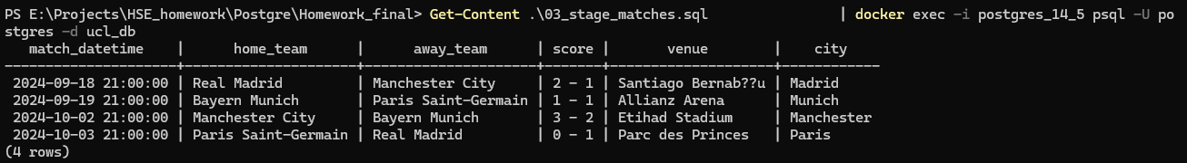

11.4. Запрос 4. Статистика и события конкретного игрока в сезоне (04_player_matches_and_events.sql)
\set season_code '2024/2025'
\set player_last_name 'Bellingham'

WITH s AS (
SELECT season_id
FROM ucl.season
WHERE code = :'season_code'
),
p AS (
SELECT player_id, first_name, last_name
FROM ucl.player
WHERE last_name = :'player_last_name'
ORDER BY player_id
LIMIT 1
),
pm AS (
SELECT
m.match_id,
m.match_datetime,
st.code AS stage_code,
st.name AS stage_name,
tm.name AS team_in_match,
pm.minutes_played,
pm.started
FROM ucl.player_match pm
JOIN ucl.ucl_match m ON m.match_id = pm.match_id
JOIN ucl.season_stage st ON st.stage_id = m.stage_id
JOIN ucl.team tm ON tm.team_id = pm.team_id
WHERE pm.player_id = (SELECT player_id FROM p)
AND m.season_id = (SELECT season_id FROM s)
)
SELECT
pm.match_datetime,
pm.stage_code,
pm.team_in_match,
pm.minutes_played,
pm.started,
ev.minute AS event_minute,
ev.event_type,
ev_team.name AS event_team,
CASE
WHEN ev.event_type = 'substitution' THEN
(pout.first_name || ' ' || pout.last_name) || ' -> ' || (pin.first_name || ' ' || pin.last_name)
ELSE
(pl.first_name || ' ' || pl.last_name)
END AS event_detail
FROM pm
LEFT JOIN ucl.match_event ev
ON ev.match_id = pm.match_id
AND (ev.player_id = (SELECT player_id FROM p) OR ev.related_player_id = (SELECT player_id FROM p))
LEFT JOIN ucl.team ev_team ON ev_team.team_id = ev.team_id
LEFT JOIN ucl.player pl ON pl.player_id = ev.player_id
LEFT JOIN ucl.player pout ON pout.player_id = ev.player_id
LEFT JOIN ucl.player pin ON pin.player_id = ev.related_player_id
ORDER BY pm.match_datetime, ev.minute NULLS LAST, ev.event_type;
Запрос предназначен для получения детальной информации об участии конкретного игрока в матчах выбранного сезона, включая его команду в каждом матче (важно при трансферах), сыгранные минуты и события, связанные с игроком (голы, карточки, замены) с указанием минут. Пользователь задаёт сезон и фамилию игрока, после чего система выводит список матчей, где игрок присутствовал в таблице player_match, а затем дополняет результат событиями из match_event. Алгоритм строится следующим образом: сначала определяется season_id, затем выбирается player_id по фамилии из справочника игроков. Далее через соединение player_match → ucl_match → season_stage формируется список матчей сезона с ролью игрока (минуты и признак стартового состава) и названием команды, за которую он выступал в конкретном матче (поле player_match.team_id обеспечивает корректность при смене клуба). Затем выполняется LEFT JOIN к match_event по match_id с условием принадлежности события игроку (как основной участник player_id или как участник замены related_player_id), чтобы события отображались рядом с матчем и не терялись при отсутствии событий. В запросе используются CTE для параметризации, JOIN/LEFT JOIN для построения связного результата по нескольким таблицам и сортировка, обеспечивающая хронологический вывод матчей и событий.
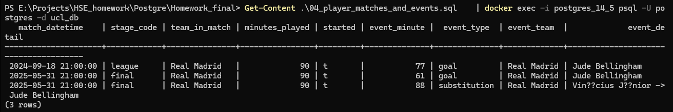

11.5. Запрос 5. Таблица лигового этапа сезона (05_league_table.sql)
\set season_code '2024/2025'
SELECT *
FROM ucl.get_league_table(:'season_code');
Запрос предназначен для вывода турнирной таблицы лигового этапа для выбранного сезона в новом формате Лиги чемпионов. Пользователь задаёт сезон, а система выводит позиции команд, очки и базовые показатели W/D/L, забитые/пропущенные мячи и разницу. Реализация выполнена в виде вызова хранимой функции get_league_table, которая рассчитывает таблицу непосредственно из результатов матчей лигового этапа.
